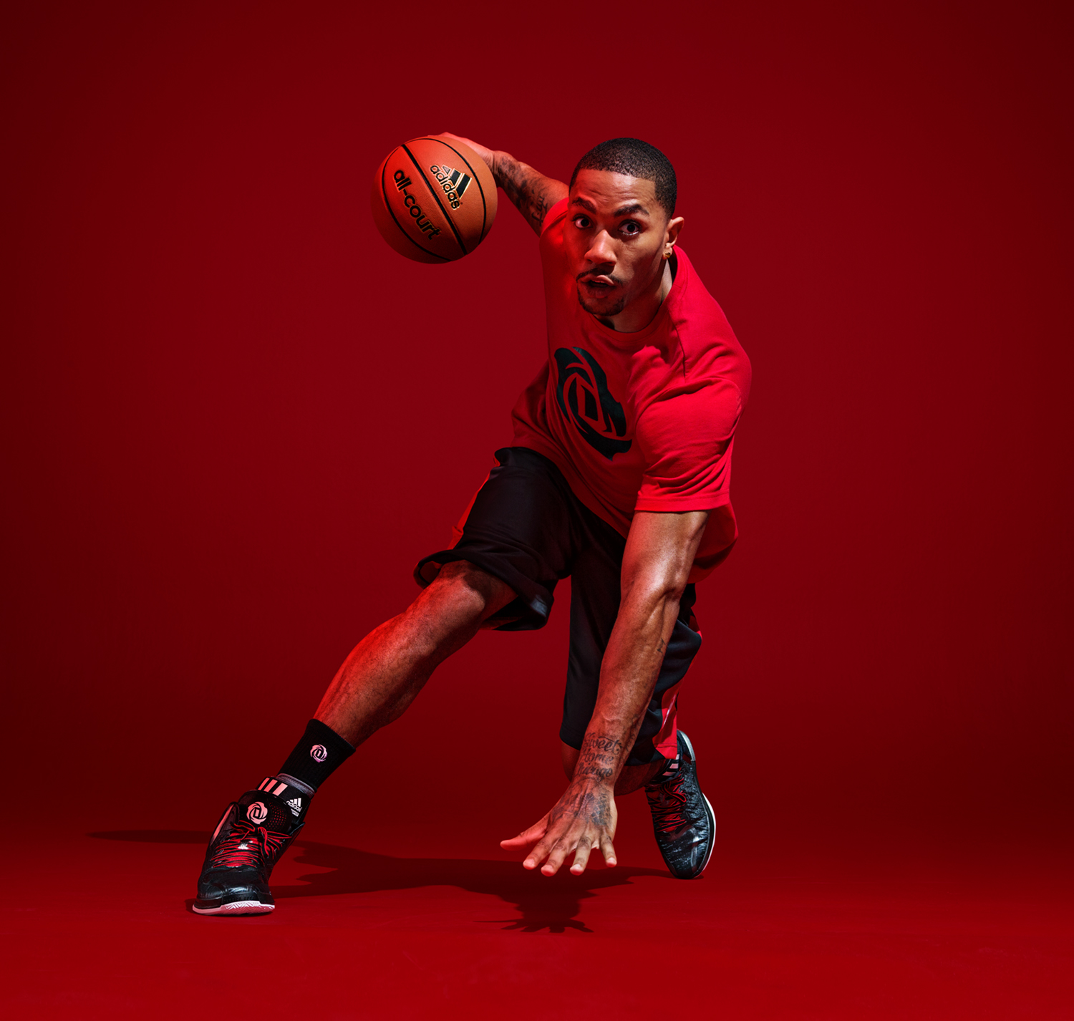

**Η adidas σε συνεργασία με τον Derrick Rose παρουσιάζουν το νέο παπούτσι D Rose 4**

***Το νέο παπούτσι που υπογράφει ο point guard των Chicago Bulls είναι εμπνευσμένο από το στυλ παιχνιδιού του, αλλά και από τον τρόπο ζωής του εκτός γηπέδου***

Η **adidas** παρουσιάζει το νέο παπούτσι μπάσκετ **D Rose 4** του point guard των Chicago Bulls, **Derrick Rose**. Ο μοναδικός σχεδιασμός του D Rose 4 είναι εμπνευσμένος από τις δύο πλευρές της προσωπικότητας του Derrick -εντός και εκτός γηπέδου- και θα κυκλοφορήσει παγκοσμίως στις **10 Οκτωβρίου**, λίγες μέρες πριν την επιστροφή του στα παρκέ του NBA!

«Όταν βρίσκομαι στο παρκέ δίνω τα πάντα για τη νίκη, ενώ εκτός γηπέδου, είμαι ένας χαλαρός, χαμηλών τόνων τύπος που του αρέσει να περνά χρόνο με την οικογένειά του. Είναι πολύ πρωτότυπο που η adidas χρησιμοποίησε αυτά τα στοιχεία για να σχεδιάσει ένα παπούτσι που έχει τρομερές επιδόσεις στο γήπεδο, αλλά ταυτόχρονα δείχνει πολύ όμορφο εκτός γηπέδου», δήλωσε ο Rose για το D Rose 4. Αυτήν ακριβώς τη διάκριση στο χαρακτήρα του Derrick απεικονίζει η έντονη κάθετη γραμμή στο ύψος του αστραγάλου που χωρίζει το παπούτσι σε δύο μέρη. Η φτέρνα του D Rose 4 είναι κατασκευασμένη από σκληρό και ανθεκτικό υλικό προκειμένου να ενισχύει την εκρηκτικότητα και το επιθετικό στιλ παιχνιδιού του Rose, ενώ το μπροστινό μέρος του παπουτσιού έχει ένα κομψό, καθαρό design και είναι κατασκευασμένο από υλικά υψηλής ποιότητας, ώστε να αντιπροσωπεύει τη χαλαρή, εκτός γηπέδου πλευρά του χαρακτήρα του.

Το D Rose 4 είναι σχεδιασμένο, τόσο τεχνολογικά όσο και στιλιστικά, με σκοπό να αναδεικνύει τον ιδιαίτερο τρόπο παιχνιδιού του Rose. Στην εξωτερική σόλα βρίσκεται η τελευταία καινοτομία της adidas, το σύστημα πρόσφυσης **Crazyquick**, για να δώσει στον Derrick απόλυτο έλεγχο και ελαστικότητα στις γρήγορες κινήσεις του στο γήπεδο. Η τεχνολογία **SPRINTWEB**, το δυναμικό σύστημα υποστήριξης του αστραγάλου, **GEOFIT**, και το βελτιωμένο **SPRINTFRAME**, ενισχύουν την υποστήριξη, την άνεση και τον έλεγχο του παπουτσιού. Οι τρεις αντανακλαστικές ρίγες στο πίσω μέρος της φτέρνας που χαρακτηρίζουν όλα τα παπούτσια του Rose, υπενθυμίζει στους αντιπάλους του την ταχύτητά του, όταν τους προσπερνάει στο γήπεδο. Επιπλέον, οι στιλιστικές λεπτομέρειες του D Rose 4 το καθιστούν τέλεια επιλογή και εκτός γηπέδου. Το πάνω μέρος του παπουτσιού είναι κατασκευασμένο από λείο συνθετικό δέρμα και εξαιρετικής ποιότητας υλικά, ενώ το αντανακλαστικό D Rose logo στον αστράγαλο και το ανάγλυφο λογότυπο στη γλώσσα του παπουτσιού τραβούν αναμφίβολα τα βλέμματα.

Το D Rose 4 φέρουν το D Rose logo, το οποίο αποτελείται από τρία πέταλα τριαντάφυλλου που ξετυλίγονται γύρω από το γράμμα “D” και τον αριθμό “1”. Ο Derrick και η adidas συνεργάστηκαν το 2012 προκειμένου να δημιουργήσουν αυτό το μοναδικό λογότυπο που αντιπροσωπεύει το ιδιαίτερο στυλ παιχνιδιού του Rose και την οικογένειά του που τον βοήθησε να φτάσει από το Englewood του Σικάγο στα παρκέ του NBA.

Το D Rose 4 θα είναι διαθέσιμο στα καταστήματα της adidas και σε επιλεγμένα καταστήματα αθλητικών ειδών από τις 10 Οκτωβρίου.

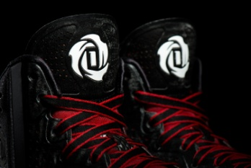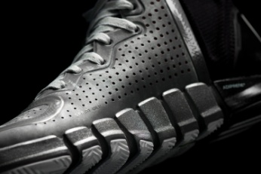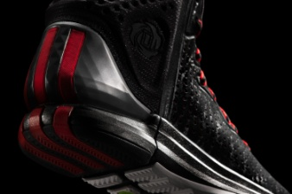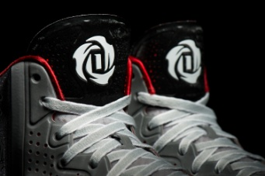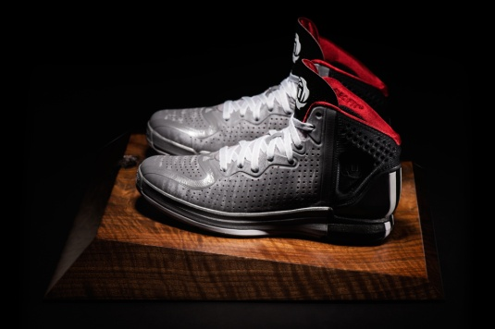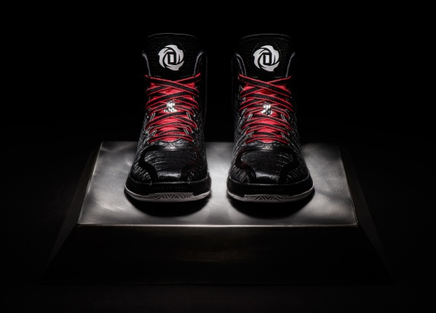

**Για περισσότερες πληροφορίες μπορείτε να επικοινωνήσετε με:**

**ADIDAS:**

**Φωτεινή Πριοβόλου**

**Communications & P.R. Manager**

**T: + 30 210 8930832**

**M: + 30 6973 550 526**

**E-mail:** [**fotini.priovolou@adidas.com**](mailto:fotini.priovolou@adidas.com)

**CIVITAS:**

**Αλέξης Μυλωνάς**

**Account Executive**

**T: +30 219 9991987**

**M: +30 6944 791 436**

**Email:** [**a.mylonas@civitas.gr**](mailto:a.mylonas@civitas.gr)